附表5：
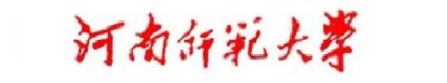
实 验 课 程 开 设 情 况 统 计 总 表

单 位（公章）： 年 月 日

学 年 度 | 实验项目的开出情况 |  |  | 开设综合性、设计性实验课程情况
学 年 度 | 应开实验项目  总 个 数 | 实开实验项目  总 个 数 | 实验开出率 | 开设实验课程  总 门 数 | 有综合性、设计性  实验课程的门数 | 有综合性、设计性实验  的课程门数占有实验的  课程门数的比例
2003—2004
2004—2005
2005—2006

